臺大醫院國際會議中心交通資訊
地址：台北市中正區徐州路二號（西臨中山南路、東臨林森南路、南臨仁愛路、北臨徐州路。）
交通動線：距台北火車站僅5分鐘車程、距松山機場約20分鐘
距大眾捷運路網（紅線－台大醫院站、藍線－善導寺站）步行約10分鐘
停車場動線圖
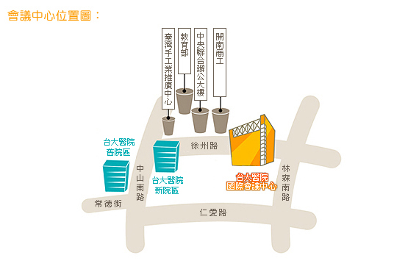 | 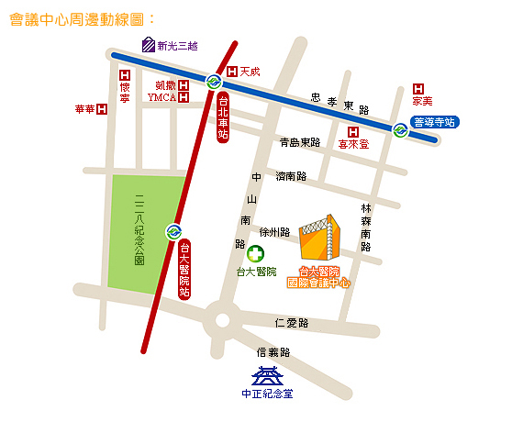 | 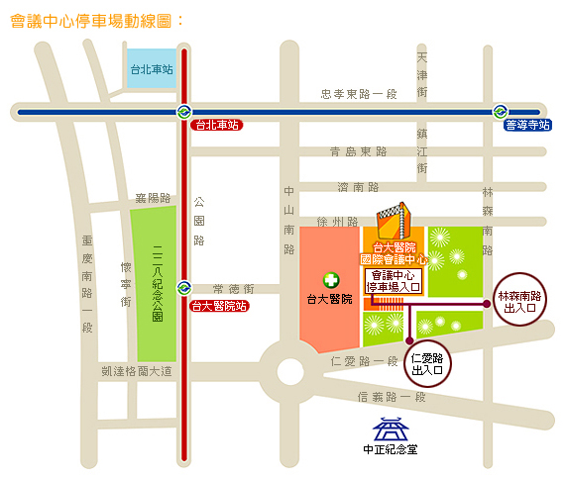

資料來源：臺大醫院國際會議中心網站

